一、MLX90614非接触式红外测温模块

0.原理部分

热电堆是一种基于热电偶的热传感器，被红外线照射的吸收膜是一种热容量小、温度容易上升的薄膜。在紧靠衬板中央的下部为一空洞结构，这种结构的设计确保了冷端和测温端的温度差。热电偶由多晶硅与铝构成，两者串联连接。当各个热电偶测温端温度上升时，热电偶之间就会产生热电动势 Vn，因此在输出端就可以获得它们的电压之和。

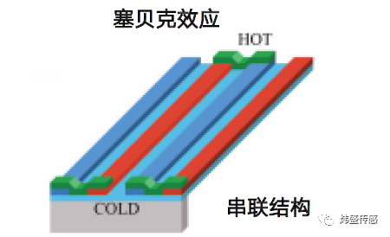

1.硬件部分

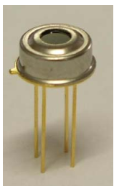

图（）MLX90614封装

MLX90614是一款红外非接触温度计。 TO-39 金属封装里同时集成了红外感应热电堆探测器芯片和信号处理专用集成芯片。由于集成了低噪声放大器、 17 位模数转换器和数字信号处理单元，使得高精度和高分辨度的温度计得以实现。传感器具备出厂校准化，有数字 PWM （脉宽调制）和 SMBus（系统管理总线）输出模式。

MLX90614集成了两款芯片：红外热电堆传感器MLX81101与信号处理专用集成芯片MLX90302（图（）），其中MLX81101测量视场内红外辐射量，以电压形式输出到MLX90302，MLX90302同时搭载一个环境测温电阻，对81101得到的结果进行模数转换（ADC）、数字信号处理（DSP）后，使用脉宽调制输出（PWM）。

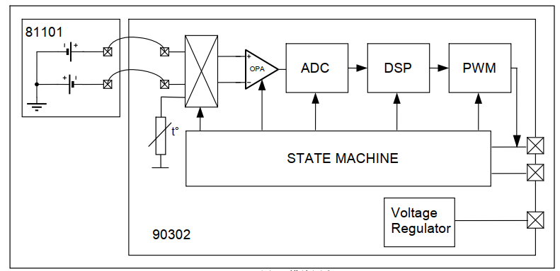

图（）MLX90614模块图表

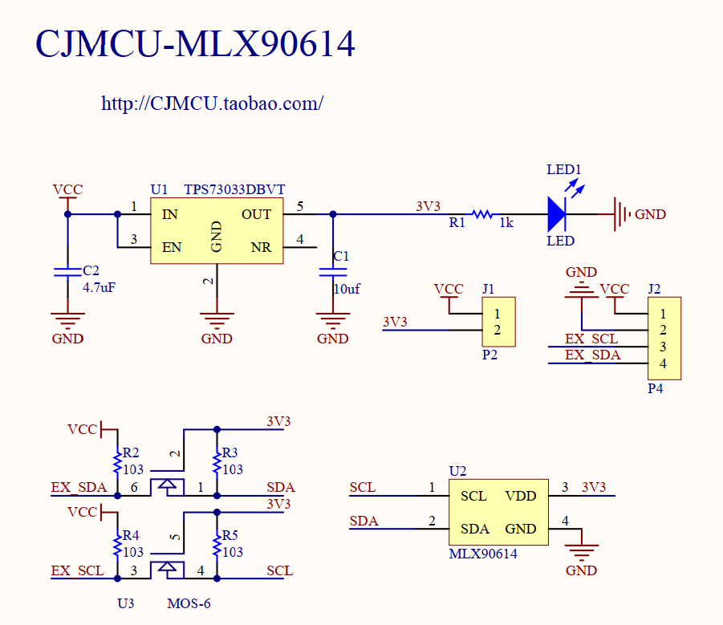

【我感觉这张图很不靠谱，暂时放着，不一定要用】

【附：可以添加到传感器标定部分

传感器测量精度是传感器在热平衡和等温条件下才能保证和达到的。 (传感器封装里没有温差)封装内部的温差会影响温度计测量的精度，如下因素会造成温差：传感器背部的热电子，传感器背部或旁边的加热器/冷却器， 或当热/冷物体靠近传感器，不仅会加热传感元件，而且会加热温度计封装。】

2.代码部分

二、MAX30102脉搏波血氧检测模块

0.原理部分

传统的脉搏测量方法主要有三种：一是从心电信号中提取;二是从测量血压时压力传感器测到的波动来计算脉率;三是光电容积法。前两种方法提取信号都会限制病人的活动，如果长时间使用会增加病人生理和心理上的不舒适感。而光电容积法脉搏测量作为监护测量中最普遍的方法之一，其具有方法简单、佩戴方便、可靠性高等特点。

光电容积法的基本原理是利用人体组织在血管搏动时造成透光率不同来进行脉搏和血氧饱和度测量的。其使用的传感器由光源和光电变换器两部分组成，通过绑带或夹子固定在病人的手指、手腕或耳垂上。光源-般采用对动脉血中氧合血红蛋白 (HbO2)和血红蛋白(Hb)有选择性的特定波长的发光二极管(一.般选用660nm附近的红光和900nm附近的红外光)。当光束透过人体外周血管，由于动脉搏动充血容积变化导致这束光的透光率发生改变，此时由光电变换器接收经人体组织反射的光线，转变为电信号并将其放大和输出。由于脉搏是随心脏的搏动而周期性变化的信号，动脉血管容积也周期性变化，因此光电变换器的电信号变化周期就是脉搏率。

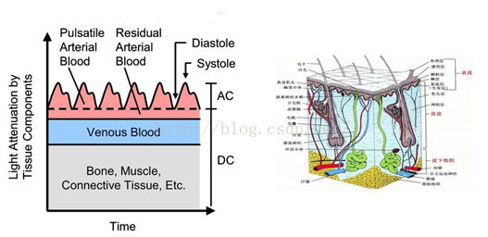

1.硬件部分

MAX30102是一个集成的脉搏血氧仪和心率监测仪生物传感器的模块。它集成了多个LED、光电检测器、光器件，以及低噪声电子电路。MAX30102采用一个1.8V电源和一个独立的3.3V用于内部LED的电源，标准的I2C兼容的通信接口。可通过软件关断模块，待机电流为零，实现电源始终维持供电状态。

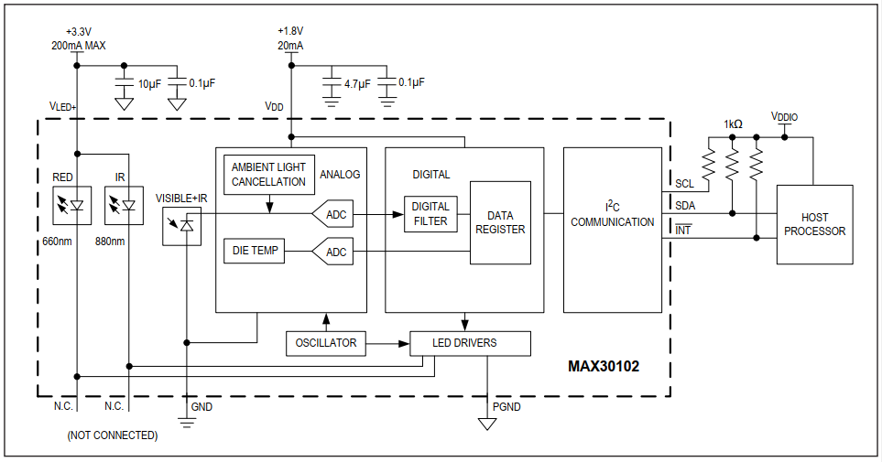

图（）MAX30102模块图表

MAX30102采用红光和红外光源照射指尖，由光敏传感器接收反射光，之后经过模数转换和滤波处理，最终输出接收到的反射光强度。在Arduino Uno单片机中经过峰值检测函数，便可计数出一段时间内的脉搏次数。

2.代码部分